|  |  |  |  |  |
| --- | --- | --- | --- | --- |
| **TP ???** | **CCF 32 SELECTIVITE DISJONCTEURS ET PROTECTION DES BIENS** | | | |
| **Nom :** | | **Nom du binôme :** | | **Date :** |
| Observation : | | |  |  |
| Système : Maquette Schneider |
| **Temps :**3h |

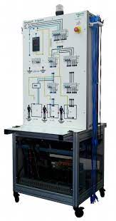

**Voici les critères d’évaluation du TP :**

|  |  |  |  |  |  |  |
| --- | --- | --- | --- | --- | --- | --- |
|  | **EVALUATION** | | | | | |
| A | NE |  |  |  |  |
| **C1: Analyser** les conditions de l’opération et son contexte | | | | | | |
| Les tableaux de repérage sont complets et les parties du Vigirex sont identifiés. |  |  |  |  |  |  |
| Le fonctionnement du disjoncteur est expliqué. |  |  |  |  |  |  |
|  | | | | | | |
| **C5 : Contrôler** les grandeurs caractéristiques de l'installation | | | | | | |
| La mesure des courant sont effectuées. |  |  |  |  |  |  |
| Les relevés sont mémorisés et identifiés. |  |  |  |  |  |  |
|  | | | | | | |
| **C6 : Régler, paramétrer** les matériels de l'installation | | | | | | |
| Le Vigirex sont correctement configurés. |  |  |  |  |  |  |
|  | | | | | | |
| **C7 : Valider** le fonctionnement de l'installation | | | | | | |
| Le fonctionnement du Vigirex est maitrisé. |  |  |  |  |  |  |
|  | | | | | | |
| **C12 : Communiquer** entre professionnels sur l'opération | | | | | | |
| La sélectivité des installations est décrite de façon claire. |  |  |  |  |  |  |
|  | | | | | | |
| ***Observation :*** | | | | | | |

**Description du contexte :**

Vous êtes embauché dans le service électrique d’une entreprise. On vous a charger de vérifier la sélectivité d’une installation électrique.

Vous devez , à partir d'essais , comprendre le principe de la sélectivité entre disjoncteurs, et être capable de comprendre les choix à faire en ce sens.

**Problématique professionnelle :**

Choisir et régler les constituants qui réalisent la fonction de protection des biens, mise en œuvre et exploiter les documentations constructeurs.

**Ressources, matériel et/ou logiciel utilisés :**

Documentation technique de la maquette Schneider électrique

Connaissances sur les disjoncteurs et la notion de sélectivité.

**On vous demande de :**

**Compléter** les pages suivantes du document de travail.

**Identifier** les caractéristiques ou les références des appareils composant les circuits étudiés.

**Localiser** physiquement les appareils dans la maquette.

**Enoncer** la fonction ou le rôle d’une partie des appareils équipant un tableau électrique.

**Mesurer** les grandeurs électriques en respectant la NF C 18510.

**Exigences :**

**Prendre connaissance de tout le sujet** avant de répondre aux questions

**Rester professionnel** et assidu tout au long de la séance.

**Utiliser tout savoir** acquis pour réaliser l’opération.

**Être curieux et chercher les informations parmi les ressources** à votre disposition pour trouver les réponses aux questions.

**Avoir une attitude professionnelle** durant tous le TP (pas de déplacement intempestif, ni bavardage)

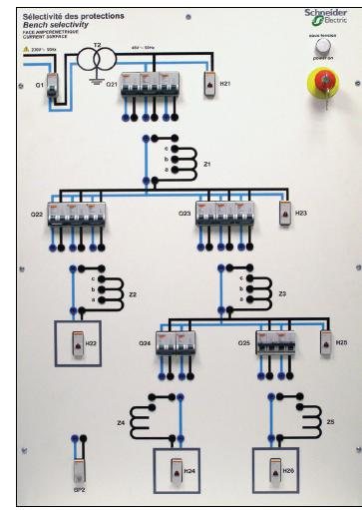On utilisera dans cette activité la face "ampèremétrique" du banc Merlin-Gerin pour étudier les choix des appareils de protection des biens.

Soit une installation électrique minimale, l'alimentation des récepteurs par un générateur est assurée au travers de câbles et de dispositifs de protection. Ceux-ci ont pour rôle de limiter (ou d'éviter) les conséquences destructives de la présence de surintensités.

Les surintensités provoquées sont de 2 types :

* surcharge et pointe de courant d'enclenchement (selon le type de récepteurs associés)
* courant de court-circuit qui peuvent être déclenchés à plusieurs points de l'installation.

Les effets du courant de défaut, et ses conséquences, seront les suivants :

* effet électromagnétique : perturbation de l'électronique avoisinante par le champ magnétique ainsi créé,
* effets mécaniques : présence de forces électromagnétiques mutuelles sur les conducteurs (loi de Laplace) et donc forte sollicitation du matériel,
* effets thermiques : énergie dissipée dans le câble pouvant entraîner sa destruction.

Par conséquent, les fonctions de l'appareillage seront d'assurer la protection électrique, le sectionnement et la commande des circuits. Ici, on se limitera au seul rôle de protection électrique : éviter les conséquences des surintensités et séparer la partie défectueuse du reste de l'installation.

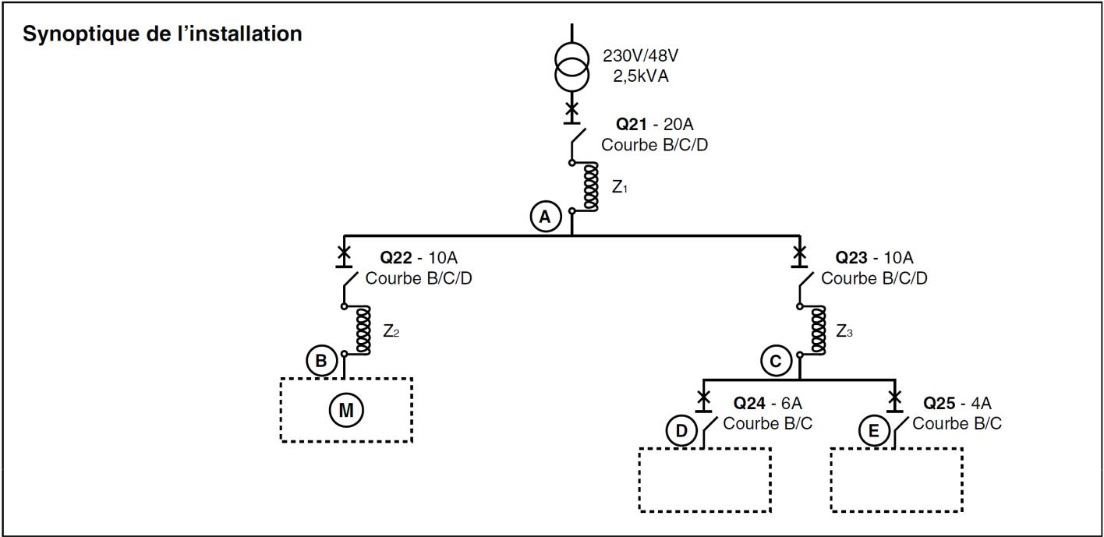

**Préparation**

1. **Prise en main du banc de sélectivité ampèremétrique**

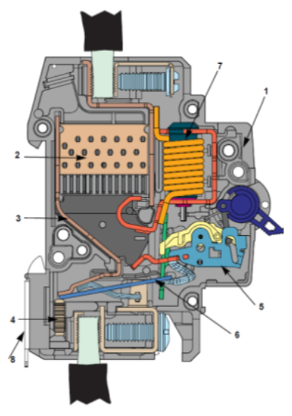

**Repérer** sur la photo ci-contre les différents éléments importants d'un disjoncteur

* Bobine . . . . . . . . . . . .. . . .
* Bilame . . . . . . . . . . . .. . . .

**Expliquer** le fonctionnement global en cas de surcharge ou court-circuit.

. . . . . . . . . . . . . . . . . . . . . . . . . . . . . . . . . . . . . . . . . . . . . . . . . . . . . . . . . . . . . . . . . . . . . . . . . . . . . . . . . . . . . . . . . . . . . . . . . . . . . . . . . . . . . . . . . . . . . . . . . . . . . . . . . . . . . . . . . . . . . . . . . . . . . . . . . . . . . . . . . . . . . . . . . . . . . . . . . . . . . . . . . . . . . . . . . . . . . . . . . .

|  |  |  |  |  |
| --- | --- | --- | --- | --- |
| Compétences | **Niveau de réussite** | | | |
| N1 | N2 | N3 | N4 |
| **C1 : Analyser les conditions de l'opération et son contexte** |  |  |  |  |

A partir de la FR2, **Déterminer** le temps de coupure du disjoncteur 10A courbe B,C ou D pour un court-circuit de 1000A puis pour une surcharge de 20A.

**Déterminer** les réglages pour avoir une surintensité de 58A.

**Vérifier** si possible cette valeur à la pince ampèremétrique.

**Expliquer** le fonctionnement obtenu.

. . . . . . . . . . . . . . . . . . . . . . . . . . . . . . . . . . . . . . . . . . . . . . . . . . . . . . . . . . . . . . . . . . . . . . . . . . . . . . . . . . . . . . . . . . . . . . . . . . . . . . . . . . . . . . . . . . . . . . . . . . . . . . . . . . . . . . . . . . . . . . . . . . . . . . . . . . . . . . . . . . . . . . . . . . . . . . . . . . . . . . . . . . . . . . . . . . . . . . . . . . . . . . . . . . . . . . . . . . . . . . . . . . . . . . . . . . . . . . . . . . . . . . . . . . . . . . . . . .

|  |  |  |  |  |
| --- | --- | --- | --- | --- |
| Compétences | **Niveau de réussite** | | | |
| N1 | N2 | N3 | N4 |
| **C5 : Contrôler les grandeurs caractéristiques de l'installation** |  |  |  |  |

**idem** pour une surintensité de 246A.

. . . . . . . . . . . . . . . . . . . . . . . . . . . . . . . . . . . . . . . . . . . . . . . . . . . . . . . . . . . . . . . . . . . . . . . . . . . . . . . . . . . . . . . . . . . . . . . . . . . . . . . . . . . . . . . . . . . . . . . . . . . . . . . . . . . . . . . . . . . . . . . . . . . . . . . . . . . . . . . . . . . . . . . . . . . . . . . . . . . . . . . . . . . . . . . . . . . . . . . . . . . . . . . . . . . . . . . . . . . . . . . . . . . . . . . . . . . . . . . . . . . . . . . . . . . . . . . . . .

1. **Sélectivité ampèremétrique**

La sélectivité des protections est essentielle dans une installation B.T et doit être **prise en compte dès sa conception**. Dans le cas de gestion de process industriel, la sélectivité est fondamentale pour garantir une **continuité de service**.

Il y a sélectivité des protections, si à l'apparition d'un défaut en un point du réseau, celui-ci est éliminé par la protection située immédiatement en amont. On trouve 3 types de sélectivités :

* Sélectivité totale : seul le disjoncteur B s'ouvre, quel que soit le courant Ic, jusqu'à la valeur IccB, courant de court-circuit franc en ce point.
* Sélectivité partielle : B s'ouvre jusqu'à une valeur de Ic < IccB. Au-delà, A et B fonctionnent simultanément.
* Non-sélectivité : A s'ouvre avant B (ou A et B simultanément).

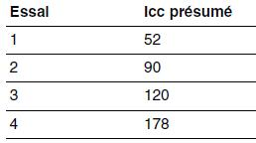**Association** Q21B et Q22B :

**Choisir** les valeurs de Icc dans la colonne configuration de câblage n°1 (Icc1eff) pour faire les essais 1 à 4..

Pour chaque valeur de Icc, câbler les bobines correspondant aux indications du tableau général donné en annexe, **appuyer** sur le bouton-poussoir pour provoquer le défaut et **maintenir** la pression jusqu’au déclenchement de la protection.

**Conclure** quant au type de sélectivité entre Q21B et Q22B.

**Comparer** votre résultat à celui lu directement sur les courbes de déclenchement.

. . . . . . . . . . . . . . . . . . . . . . . . . . . . . . . . . . . . . . . . . . . . . . . . . . . . . . . . . . . . . . . . . . . . . . . . . . . . . . . . . . . . . . . . . . . . . . . . . . . . . . . . . . . . . . . . . . . . . . . . . . . . . . . . . . . . . . . . . . . . . . . . . . . . . . . . . . . . . . . . . . . . . . . . . . . . . . . . . . . . . . . . . . . . . . . . . . . . . . . . . . . . . . . . . . . . . . . . . . . . . . . . . . . . . . . . . . . . . . . . . . . . . . . . . . . . . . . . . .

**Idem** avec Q21B et Q22C.

. . . . . . . . . . . . . . . . . . . . . . . . . . . . . . . . . . . . . . . . . . . . . . . . . . . . . . . . . . . . . . . . . . . . . . . . . . . . . . . . . . . . . . . . . . . . . . . . . . . . . . . . . . . . . . . . . . . . . . . . . . . . . . . . . . . . . . . . . . . . . . . . . . . . . . . . . . . . . . . . . . . . . . . . . . . . . . . . . . . . . . . . . . . . . . . . . . . . . . . . . . . . . . . . . . . . . . . . . . . . . . . . . . . . . . . . . . . . . . . . . . . . . . . . . . . . . . . . . .

|  |  |  |  |  |
| --- | --- | --- | --- | --- |
| Compétences | **Niveau de réussite** | | | |
| N1 | N2 | N3 | N4 |
| **C5 : Contrôler les grandeurs caractéristiques de l'installation** |  |  |  |  |

**Conclusion**

**Comment** peut-on assurer la sélectivité dans une installation *?*

. . . . . . . . . . . . . . . . . . . . . . . . . . . . . . . . . . . . . . . . . . . . . . . . . . . . . . . . . . . . . . . . . . . . . . . . . . . . . . . . . . . . . . . . . . . . . . . . . . . . . . . . . . . . . . . . . . . . . . . . . . . . . . . . . . . . . . . . . . . . . . . . . . . . . . . . . . . . . . . . . . . . . . . . . . . . . . . . . . . . . . . . . . . . . . . . . . . . . . . . . . . . . . . . . . . . . . . . . . . . . . . . . . . . . . . . . . . . . . . . . . . . . . . . . . . . . . . . . .

Est-il possible à votre avis de combiner des disjoncteurs et des fusibles dans une installation, tout en obtenant la sélectivité souhaitée ?

. . . . . . . . . . . . . . . . . . . . . . . . . . . . . . . . . . . . . . . . . . . . . . . . . . . . . . . . . . . . . . . . . . . . . . . . . . . . . . . . . . . . . . . . . . . . . . . . . . . . . . . . . . . . . . . . . . . . . . . . . . . . . . . . . . . . . . . . . . . . . . . . . . . . . . . . . . . . . . . . . . . . . . . . . . . . . . . . . . . . . . . . . . . . . . . . . . . . . . . . . . . . . . . . . . . . . . . . . . . . . . . . . . . . . . . . . . . . . . . . . . . . . . . . . . . . . . . . . .

|  |  |  |  |  |
| --- | --- | --- | --- | --- |
| Compétences | **Niveau de réussite** | | | |
| N1 | N2 | N3 | N4 |
| **C12 : Communiquer entre professionnels sur l'opération** |  |  |  |  |

1. **SELECTIVITE DIFFERENTIELLE ET PROTECTION DES PERSONNES**

On utilisera dans cette activité la face "chronométrique" du banc Merlin-Gerin pour étudier les choix des réglages des appareils de protection des personnes.

**Repérer** les appareils de protection, les **identifie**r en marquant leur nom sur le tableau.

|  |  |  |
| --- | --- | --- |
| **Appareil** | **Référence** | **Caractéristiques technique** |
| **Q11** |  |  |
| **Q12** |  |  |
| **Q13** |  |  |
| **Vigirex** |  |  |

**Compléter** le dessin du Vigirex, et **donner** les fonctions de chacun des repères.

|  |  |
| --- | --- |
| **Repère** | **Fonction** |
| **1** |  |
| **2** |  |
| **3** |  |
| **4** |  |
| **5** |  |
| **6** |  |

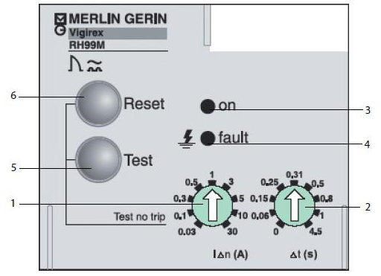

|  |  |  |  |  |
| --- | --- | --- | --- | --- |
| Compétences | **Niveau de réussite** | | | |
| N1 | N2 | N3 | N4 |
| **C1 : Analyser les conditions de l'opération et son contexte** |  |  |  |  |

A l’aide d’un petit tournevis, **positionner** sur un seul appareil les flèches des points de réglage repérés 1et 2 de la façon suivante :**0,3 A** ; **0,15 s** (Q12), le disjoncteur (Q11) étant réglé sur 0,3A et instantané.

**Réaliser** le câblage selon la proposition du DT1 ci-contre en choisissant comme charge la lampe 100 Watts.

**Demander** au professeur la mise sous tension du banc et réaliser les opérations suivantes.

* **Appuyer** sur les boutons "Test" et "Reset" des VIGIREX et **expliquer** le fonctionnement.

. . . . . . . . . . . . . . . . . . . . . . . . . . . . . . . . . . . . . . . . . . . . . . . . . . . . . . . . . . . . . . . . . . . . . . . . . . . . . . . . . . . . . . . . . . . . . . . . . . . . . . . . . . . . . . . . . . . . . . . . . . . . . . . . . . . . . . . . . . . . . . . . . . . . . . . . . . . . . . . . . . . . . . . . . . . . . . . . . . . . . . . . . . . . . . . . . . . . . . . . . . . . . . . . . . . . . . . . . . . . . . . . . . . . . . . . . . . . . . . . . . . . . . . . . . . . . . . . . .

* **Actionner** le BP1 qui simule un défaut d'isolement dans la charge. **Expliquer** ce qui vient de se passer.

. . . . . . . . . . . . . . . . . . . . . . . . . . . . . . . . . . . . . . . . . . . . . . . . . . . . . . . . . . . . . . . . . . . . . . . . . . . . . . . . . . . . . . . . . . . . . . . . . . . . . . . . . . . . . . . . . . . . . . . . . . . . . . . . . . . . . . . . . . . . . . . . . . . . . . . . . . . . . . . . . . . . . . . . . . . . . . . . . . . . . . . . . . . . . . . . . . . . . . . . . . . . . . . . . . . . . . . . . . . . . . . . . . . . . . . . . . . . . . . . . . . . . . . . . . . . . . . . . . . . . . . . . . . . . . . . . . . . . . . . . . . . . . . . . . . . . . . . . . . . . . . . . . . . . . . . . . . . . . . . . . . . . . . . . . . . . . . . . . . . . . . .

**Régler** la temporisation des deux VIGIREX à 1 s et le courant à0,3A.

**Appuyer** sur le BP1 "défaut" en le maintenant jusqu’à déclenchement d’une protection.

Combien de temps la lampe reste-t-elle allumée ?

**Expliquez**.

. . . . . . . . . . . . . . . . . . . . . . . . . . . . . . . . . . . . . . . . . . . . . . . . . . . . . . . . . . . . . . . . . . . . . . . . . . . . . . . . . . . . . . . . . . . . . . . . . . . . . . . . . . . . . . . . . . . . . . . . . . . . . . . . . . . . . . . . . . . . . . . . . . . . . . . . . . . . . . . . . . . . . . . . . . . . . . . . . . . . . . . . . . . . . . . . . . . . . . . . . . . . . . . . . . . . . . . . . . . . . . . . . . . . . . . . . . . . . . . . . . . . . . . . . . . . . . . . . . . . . . . . . . . . . . . . . . . . . . . . . . . . . . . . . . . . . . . . . . . . . . . . . . . . . . . . . . . . . . . . . . . . . . . . . . . . . . . . . . . . . . . .

|  |  |  |  |  |
| --- | --- | --- | --- | --- |
| Compétences | **Niveau de réussite** | | | |
| N1 | N2 | N3 | N4 |
| **C6 : Régler, paramétrer les matériels de l'installation** |  |  |  |  |

**Positionner** le commutateur sur "Protection différentielle hors service" (TORE).

Actionner le BP1.

**Constater** et, en vous aidant de la notice technique, **expliquer** le fonctionnement.

. . . . . . . . . . . . . . . . . . . . . . . . . . . . . . . . . . . . . . . . . . . . . . . . . . . . . . . . . . . . . . . . . . . . . . . . . . . . . . . . . . . . . . . . . . . . . . . . . . . . . . . . . . . . . . . . . . . . . . . . . . . . . . . . . . . . . . . . . . . . . . . . . . . . . . . . . . . . . . . . . . . . . . . . . . . . . . . . . . . . . . . . . . . . . . . . . . . . . . . . . . . . . . . . . . . . . . . . . . . . . . . . . . . . . . . . . . . . . . . . . . . . . . . . . . . . . . . . . . . . . . . . . . . . . . . . . . . . . . . . . . . . . . . . . . . . . . . . . . . . . . . . . . . . . . . . . . . . . . . . . . . . . . . . . . . . . . . . . . . . . . . .

Dites ce qu’il se passe dans le banc quand :

* le défaut est inférieur à la sensibilité

. . . . . . . . . . . . . . . . . . . . . . . . . . . . . . . . . . . . . . . . . . . . . . . . . . . . . . . . . . . . . . . . . . . . . . . . . . . . . . . . . . . . . . . . . . . . . . . . . . . . . . . . . . . . . . . . . . . . . . . . . . . . . . . . . . . . . . . . . . . . . . . . . . . . . . . . . . . . . . . . . . . . . . . . . . . . . . . . . . . . . . . . . . . . . . . . . . . . . . . . . . . . . . . . . . . . . . . . . . . . . . . . . . . . . . . . . . . . . . . . . . . . . . . . . . . . . . . . . .

* le défaut est supérieur à la sensibilité

. . . . . . . . . . . . . . . . . . . . . . . . . . . . . . . . . . . . . . . . . . . . . . . . . . . . . . . . . . . . . . . . . . . . . . . . . . . . . . . . . . . . . . . . . . . . . . . . . . . . . . . . . . . . . . . . . . . . . . . . . . . . . . . . . . . . . . . . . . . . . . . . . . . . . . . . . . . . . . . . . . . . . . . . . . . . . . . . . . . . . . . . . . . . . . . . . . . . . . . . . . . . . . . . . . . . . . . . . . . . . . . . . . . . . . . . . . . . . . . . . . . . . . . . . . . . . . . . . .

**Expliquer** le rôle de la temporisation du VIGIREX.

. . . . . . . . . . . . . . . . . . . . . . . . . . . . . . . . . . . . . . . . . . . . . . . . . . . . . . . . . . . . . . . . . . . . . . . . . . . . . . . . . . . . . . . . . . . . . . . . . . . . . . . . . . . . . . . . . . . . . . . . . . . . . . . . . . . . . . . . . . . . . . . . . . . . . . . . . . . . . . . . . . . . . . . . . . . . . . . . . . . . . . . . . . . . . . . . . . . . . . . . . . . . . . . . . . . . . . . . . . . . . . . . . . . . . . . . . . . . . . . . . . . . . . . . . . . . . . . . . .

|  |  |  |  |  |
| --- | --- | --- | --- | --- |
| Compétences | **Niveau de réussite** | | | |
| N1 | N2 | N3 | N4 |
| **C7 : Valider le fonctionnement de l'installation** |  |  |  |  |

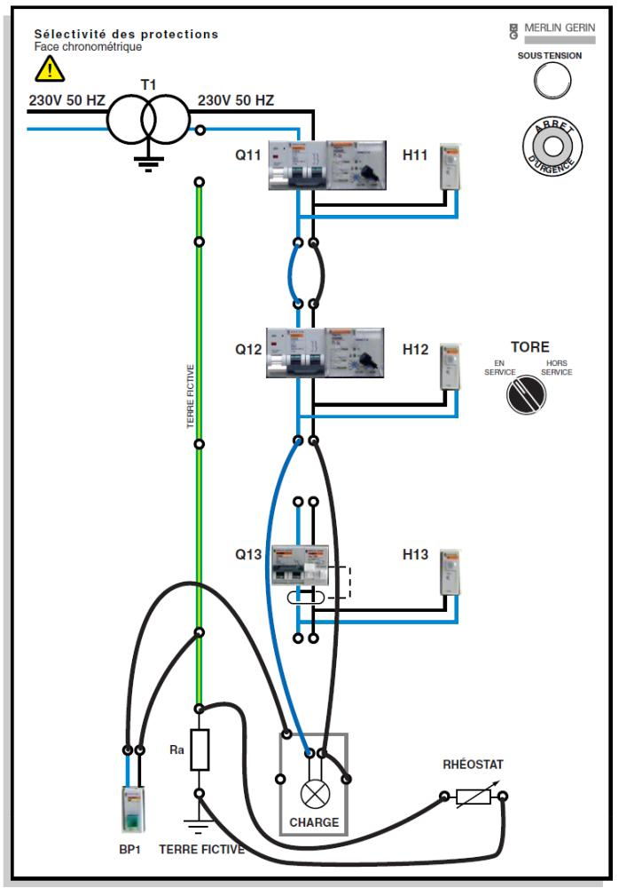**DT1**